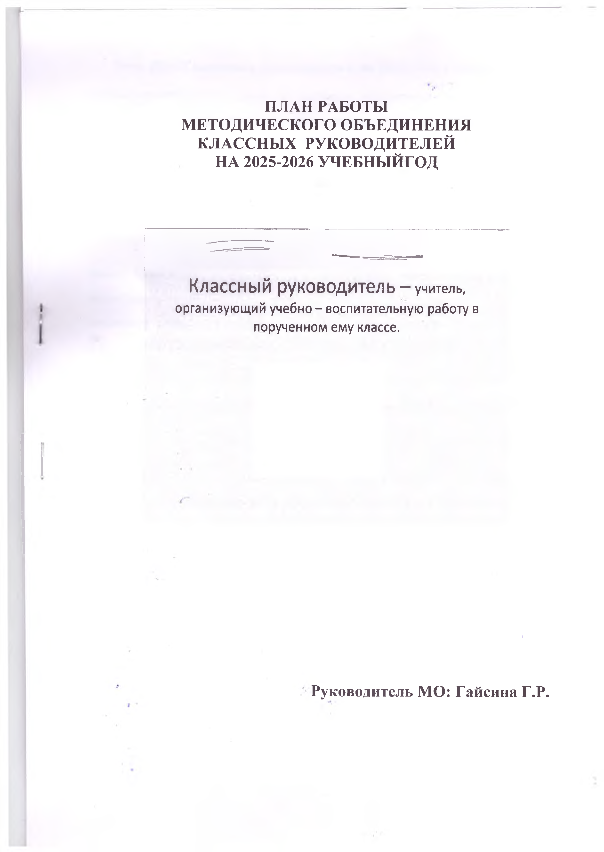

Тема ШМО классных руководителей на 2025-2026 учебный год
«Совершенствование форм и методов воспитания в школе через повышение мастерства классного руководителя в соответствии с требованиями обновленных ФГОС и Федеральных Образовательных Программ. Совершенствования работы классных руководителей по осуществлению инновационной деятельности в воспитательном процессе, педагогического сопровождения деятельности органов ученического самоуправления».
Цель: Овладение классными руководителями методами и приёмами воспитания, современных образовательных технологий и методик, создание условий для педагогического мастерства, для совершенствования и повышения эффективности воспитательной работы в школе.
Задачи:

- Продолжить работу по повышению квалификации в таких формах, как организация работы по темам самообразования.
- Повышение квалификации с помощью образовательных площадок Интернета; «Мастер- классы», открытые мероприятия, подготовленные классным руководителями; использование передового опыта работы коллег, оценка уровня профессионального мастерства педагогов.
3 Активное внедрение интерактивных (традиционных и инновационных) форм воспитательной работы с обучающимися.
- Внедрятьновыеформыработывдеятельностьклассногоруководителя.

Направления работы МО классных руководителей на 2025-2026 учебный год:

Аналитическая деятельность:
  - Анализметодическойдеятельности МОза2024-2025учебныйгоди планирование на 2025-2026 учебный год.
  - Анализпосещенияоткрытыхмероприятийиклассныхчасов.
  - Изучениенаправленийдеятельностиклассных руководителей (тема самообразования).
  - Анализработыклассныхруководителейсцельюоказанияпомощи.

Информационнаядеятельность:
  - Изучение новинок в методической литературе в целях совершенствованияпедагогическойдеятельностиклассных руководителей.
  - Пополнениетематическойпапки«Методическаякопилкаклассных руководителей».

Организацияметодическойдеятельности:
  - Выявлениезатруднений,методическоесопровождениеиоказание практической помощи классным руководителям при реализации обновленных ФГОС и ФОП.

Консультативнаядеятельность:
  - Консультированиеклассныхруководителейповопросам составления плана воспитательной работы.
  - Консультированиеклассныхруководителейсцельюликвидации затруднений в педагогической деятельности.
  - Консультированиеклассныхруководителейповопросамвсфере формирования универсальных учебных действий в рамках, обновленных ФГОС и ФОП.

Организационныеформыработы:
- Заседанияметодическогообъединения.
- Методическаяпомощьииндивидуальныеконсультациипо вопросам организации внеклассной и внеурочной деятельности.
- ВыступленияклассныхруководителейнаМОшколы,педагогических советах
- Посещениесеминаров,встречвобразовательныхучреждениях.

Межсекционнаяработа:
- Открытыеклассныечасыимероприятия.
- Внекласснаяработа(проведениепраздников,экскурсий,школьных олимпиад и т.д.).

- Работасродителями(родительскиесобрания,консультации, привлечение к сотрудничеству).
- Самообразованиеклассныхруководителей(работанад методической темой, курсовое обучение, семинары)

Циклограммадеятельностиклассногоруководителя

- Классныйруководительежедневно:
  - определяетотсутствующихназанятияхиопоздавшихучащихся;
  - выясняетпричиныихотсутствияилиопоздания,проводит
профилактическуюработупопредупреждениюопозданийипропусков учебных занятий;
  - организуетиконтролируетдежурствоучащихсяпоШколе(приналичии);
  - оформляетзаявкунанакрывноепитаниеучащихся;
  - присутствует при накрывном питанииучащихся своего класса в столовойсогласно графику;
  - организуетразличные формыиндивидуальной работысучащимися,в томчислев случае возникновения девиации в их поведении.

Классныйруководительеженедельно:
  - проводитзанятиекурса «Разговорыоважном»(согласноотдельной программе курса внеурочной деятельности);
  - проводитзанятиякурса«Россия-моигоризонты» (согласноотдельной программе курса внеурочной деятельности)
  - проверяетиотмечаетвэлектронномжурналепричиныпропусковучащимися занятий;
  - проводитчасклассногоруководителя(классныйчас)всоответствии спланом воспитательной работы и утвержденным расписанием;
  - организуетработусродителями(законными представителями);
  - проводит работу сучителями-предметникамии педагогами дополнительного образования, работающими в классе;
  - анализируетсостояниеуспеваемостивклассевцеломипоотдельным обучающимся.

Классныйруководительежемесячно:
  - посещаетурокивсвоемклассе;
  - получаетконсультацииуспециалистовсоциально-психологической службыиотдельных учителей (при необходимости);
  - организуетработуклассногоученическогоактива;
  - оформляеттабельпитаниянаучащихся,получающихсябесплатноепитание;
  - ведетучетрасходованияродительскихсредствзапитаниеучащихся, питающихся за счет родительских средств (при отсутствии системы электронного учёта);
  - участвуетв работеметодическогообъединенияклассных
руководителей,методическихсовещанияхповоспитательной
работе;
  - проводитмониторингдеструктивныхпроявленийобучающихся(4-9 классы).

Классныйруководительвтечениеучебнойчетверти:
  - заполняетэлектронныйжурнал;
  - проводит анализвыполнения плана воспитательной работы за четверть,состоянияуспеваемостииуровнявоспитанностиучащихся;
  - проводиткоррекциюпланавоспитательнойработынановуючетверть;
  - проводитклассноеродительскоесобрание;

  - предоставляетзаместителюдиректорапоучебно-воспитательнойработе информацию об успеваемости учащихся класса за четверть, год.

Классныйруководительвтечениеполугодия:
  - проводит анализ выполнения плана воспитательной работы за полугодие,состоянияуспеваемостииуровнясформированности личностных результатов учащихся;
  - проводитанализработызапрошедшееполугодиесучащимися, состоящиминаразличныхвидах учета,составляетплан-картуработына следующее полугодие.

Классныйруководительежегодно:
  - оформляетличныеделаучащихся;
  - анализируетсостояниевоспитательнойработывклассеиуровень сформированности личностных результатов учащихся в течение учебного года;
  - составляетпланвоспитательнойработывклассе;
  - организует участие учащихся и родителей (законных представителей) в различных мониторинговых исследованиях по вопросу эффективности и качества воспитательного процесса в Школе;
  - собирает, анализирует и предоставляет информацию об обучающихся класса (успеваемость, материалы для отчета по форме ОШ-1, отчет о дальнейшем продолжении учебы и трудоустройстве выпускников и пр.);
  - организует выдачу и сбор учебников.

План работы МО классных руководителей на 2025-2026 учебный год.

Организацияучебно-воспитательной |  |  | отынановыйучебныйгод
№п/п | Мероприятия | рмапроведения | Дата проведения | Ответственные
1. | - Обсуждениеиутверждениеплана  отыметодическогообъединенияна2025- 2026 учебный год  - Аспекты воспитательной работы в условиях реализацииобновленныхФГОС и ФОП.  - Рекомендации по организации внеурочной деятельности в рамках введенияобновленныхФГОСиФОП. | организационно- установочное) | Август-сентябрь | Зам.директорапоВР,СоветникпоВР, Классные руководители
Проектировочнаядеятельностьипланированиевоспитательнойработывклассе
2. | - Помощь классным руководителям в тавлениипланавоспитательнойработыс классом; |  | Август-сентябрь | Зам.директорапоВР,СоветникпоВР, Классные руководители
 | чениеуровнявоспитанностиучащихсяипланированиеработынаосновеполученныхданных
3. | - Анализметодикизученияуровня воспитанности учащихся;  - Анализуровнявоспитательнойработыв школе;  - Планированиедальнейшейработына основеизученияуровнявоспитанности учащихся школы с учетом требований обновленных ФГОС и ФОП. |  | Ноябрь(каникулы) | Зам.директорапоВР,СоветникпоВР, Классные руководители
 | Подведениеитоговвоспитательнойработызагод

4. | - Проведение анализавоспитательной работы за год;  - Выработать наиболее эффективные направленияработынаследующийгод |  | Май | Зам.директорапоВР,СоветникпоВР, Классные руководители
 | Формыработысродителями
5. | - Помощькласснымруководителямпри  подготовкеклассногородительского собрания |  | Втечение года | Зам.директорапо ВР
 | Проведениевнеклассныхмероприятий
6. | - Организацияработысотдельнымикласснымируководителями по самообразованию.  - Обобщениеопытаработыклассныхруководителейшколы.  - Методическаяпомощькласснымруководителямприподготовке к внеклассным мероприятиям |  | Втечение года | Зам.директорапоВР,СоветникпоВР, Классные руководители

Календарно-тематическоепланирование
заседанийШМОклассныхруководителейна2025-2026учебный год.
сроки | Темазаседаний ШМО  классныхруководителей | Повесткадня | Ответственные
Август | Тема:«Организация  воспитательнойработы  классныхруководителейна 2025-2026 учебный год»  Цель:обеспечение нормативно-методического сопровождения  воспитательногопроцесса  Форма проведения- инструктивно-методическое совещание. | - Анализ работы МО классных руководителейза2024-2025 учебный год.  - ПланированиеработыМО  классныхруководителейна2025-2026 учебный год в соответствии с  воспитательнымпланомработышколы.  - Рекомендациипосоставлениюплана воспитательнойработыклассана2025- 2026 учебный год, учитывая календарь памятных дат.  - Работаклассногоруководителяв условиях, обновленных ФГОС и ФОП.  Рассмотрениенормативно-правовой документации и должностных инструкцийоклассномруководстве.  - Составлениеграфикаоткрытых мероприятий  - Внеурочная деятельность в структуре воспитательной работы: -Рекомендуемые направления ВД  - ПереченьпрограммВД  - Методическиерекомендациипо организации ВД | Зам.директорапоВР,СоветникпоВР, Классные руководители

Ноябрь | «Гражданскоеи  патриотическоевоспитаниекак однаизосновныхформработы с учащимися в условиях  реализацииобновленных ФГОС и ФОП». Цель:  повышениекомпетентности педагогов в вопросах  гражданскогои  патриотическоговоспитания.  Формапроведения- конференция идей. | - Основныенаправленияработы классного руководителя по  гражданскомуипатриотическому воспитанию обучающихся.  - Системаработыклассного руководителяпововлечению  обучающихсявобщественнозначимую социальную деятельность с целью формирования активной гражданской позиции и получения опыта конструктивного решения социальных проблем.  - Информационныйчас-однаиз действенных форм гражданско-  патриотическоговоспитания. | Зам.директорапоВР,СоветникпоВР, Классныеруководители
Январь | «Организациясодержания воспитания в контексте  развитияфункциональной грамотностишкольников»  Цель:обобщение и  распространениеопытаработы по формированию ФК в  воспитательнойработеФорма проведения- круглый стол | - Презентация «Формирование  функциональнойграмотности-однаиз задач ФГОС общего образования»  - Функциональнаяграмотностьв рамках занятий внеурочной деятельности  - Обновлениесодержания  воспитательной работы в классных коллективахвусловияхреализации обновленных ФГОС и ФОП. | Зам.директорапоВР,СоветникпоВР,Классные руководители
Март | Тема: «Развитие  индивидуальностиучащихсяв процессе их воспитания.  Здоровьесберегающие технологииввоспитательном процессе»  Формапроведения:  Методическийпрактикум | - Внедрениездоровьесберегающих технологий в работу классных руководителей;  - ПрофилактикаупотребленияПАВ;  - Развитие индивидуальности учащихсявпроцессеихвоспитания; | Зам.директорапоВР,СоветникпоВР,Классные руководители

- Отчетклассныхруководителейо проведении бесед, занятий по кибербезопасности.
- Работаклассныхруководителейпо предупреждению ДТП, по
предотвращению детского суицида, употребленияПАВ,попрофилактике наркомании, табакокурения и алкоголизма,информбезопасность
(отчетыклассныхруководителей)
май | Тема: Педагогический мониторингэффективности воспитательного процесса Цель: совершенствование  профессиональногомастерства классных руководителей,  обмен опытом  Формапроведения:ярмарка педагогических идей | - АнализдеятельностиМОклассных руководителей за 2025-2026 учебный год.  - Диагностикауровня  воспитанностиклассногоколлектива.  - Наиболееудачныевоспитательные  педагогическиеидеизапрошедшийгод (из опыта работы).  - Составление перспективного плана  работыМОклассныхруководителейна 2026-2027 учебный год  - Организациялетнегоотдыха | Зам.директорапоВР,СоветникпоВР,Классные руководители

